基于最新基本版平台定制开发：

1. 定位漏水控制器编号=1536-1，在3D图或平面图上 可以绘制直连的漏水检测绳（绘制直线），漏水检测绳与定位漏水的状态绑定，当状态正常时，漏水检测绳 显示绿色，当状态显示告警或故障时，漏水检测绳 显示红色，参考图如下：

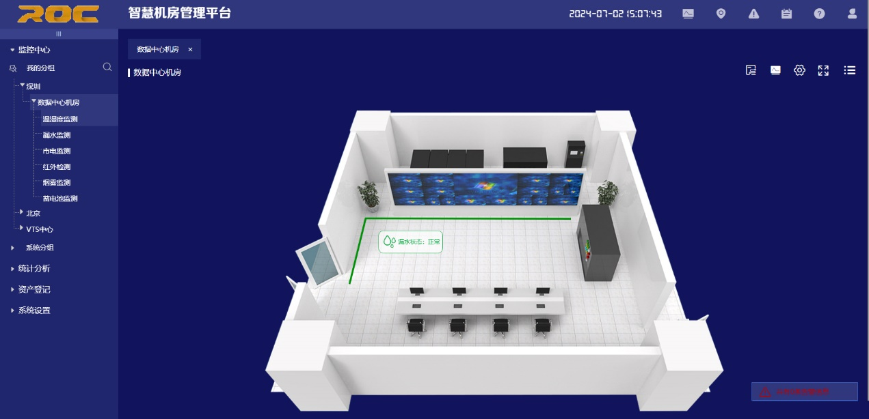

漏水状态正常

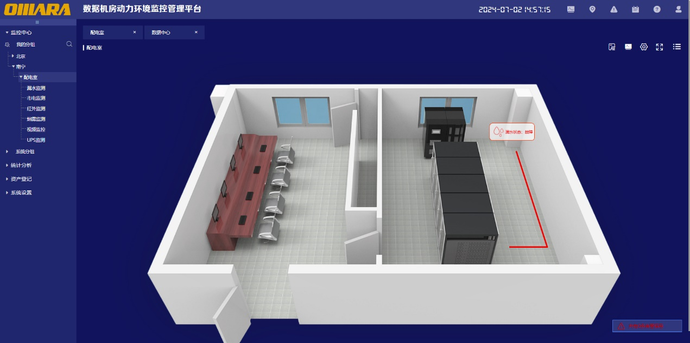

漏水状态告警